读者查询: | 媒体联系:
德国康佳特科技 | 德国康佳特科技
Nick Lin 林忠义 | Crysta Lee 李佳纯
电话: +86-21-60255862 | 电话: +86-21-60255862x660
sales-asia@congatec.com  www.congatec.cn | crysta.lee@congatec.com  www.congatec.cn

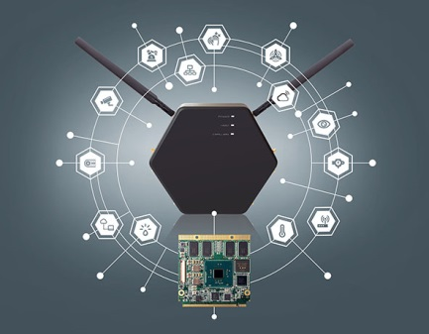

Text and photograph available at: http://www.congatec.com/press

Press release

康佳特推出高可扩展性物联网网关系统

可轻松定制, 现场快速布署

Shanghai, China, Sept. 8, 2016 * * *具备领先科技的嵌入式计算机模块，单板计算机与EDMS定制化服务领导厂商-德国康佳特科技, 宣布推出一款灵活的物联网网关解决方案。这款高度灵活的物联网网关系统已装载所需应用程序，可轻松定制满足现场快速布署。康佳特物联网网关在处理性能和软件集成方面提供高度的灵活性，支持最多8个无线天线，可连接3个迷你PCI Express 插槽和6个内部USB插槽用于无线和有线的模块连接。此外，康佳特也可根据客户需求提供定制化系统设计。

采用康佳特物联网网关平台的OEM厂商可得益于已配置好且通过认证的物联网网关并轻松连接各种传感器和系统至云服务器。目标使用者包含工业物联网(IIoT)应用，像智能城市，智能农业，智能家居和汽车，数字标牌系统和其它物联网应用。

康佳特首席执行官Jason Carlson说明康佳特物联网网关战略: “康佳特的既有嵌入式计算机板卡和模块产品能满足广大且快速成长的物联网市场，但OEM厂商对应用程序装载就绪的物联网网关系统的需求逐渐增加。为了满足这项增长的需求，康佳特设计了高灵活性且可配置的网关平台，可优化来满足广泛的特殊应用需求。搭配我们的嵌入式设计与制造服务(EDMS定制化服务)，我们现在可以支持物联网网关的任何需求。” 除了优化的物联网工程和制造，康佳特的EDMS定制化服务也包含认证服务，这是建置无线技术及连接到电信基础设备的边缘装置中日益重要的元素。

康佳特物联网网关的无线连接是具备高度可扩展性的: 包含6个国际USB端口和3个迷你PCIe插槽且可支持LTE 3GPP modems，2个 WI-FI，2个具备PoE和PROFINET功能的局域网，低功耗蓝牙(BTLE)和6LoWPAN。其它可依客户需求支持的低功耗广域网络包含LORA, 3GPP, LTE-MTC, Sigfox或UNB，这在主要物联网连接需求上提供最大的灵活性。壳体装置多达8个天线并支持多个并行的无线标准，同时利用天线分集提高信号质量。此外，小尺寸(200x230x40mm³)的金属外壳通过IP53防护等级认证，面向户外应用。

为了提供最佳和快速的物联网网关设计，康佳特发展此网关平台，支持Qseven模块各种等级的处理性能，范围从NXP单核心处理器到四核英特尔®奔腾®CPU，也支持下一代英特尔®凌动™处理器(英特尔代码“Apollo Lake”)，面向兴新物联网网关和边缘计算应用场景布署，包括高可用性雾计算系统。

康佳特嵌入式板级支持包涵盖所有主要操作系统---包括Windows10 IoT—使软件更容易集成。物联网网关平台也支持康佳特嵌入式板控制器的所有功能，这都是可信赖的物联网应用所必须的。其它功能方面，康佳特功能集支持安全启动，多重主控端I²C 总线管理，多阶段看门狗，非易失性用户数据存储，制造和板信息，板统计和功率耗损控制。

立即与康佳特业务代表联系，进一步了解康佳特物联网网关平台如何帮助您实现物联网应用。

关于康佳特
德国康佳特科技,英特尔智能系统联盟 Associate 成员，总公司位于德国Deggendorf，为标准嵌入式计算机模块 Qseven, COMExpress, XTX和ETX的领导供应商，且提供单板计算机及EDMS定制设计服务。康佳特产品可广泛使用于工业及应用，例如工业化控制，医疗科技，车载，航天电子及运输…等。公司的核心及关键技术包含了独特并丰富的BIOS功能，全面的驱动程序及板卡的软件支持套件。用户在他们终端产品设计过程，通过康佳特延展的产品生命周期管理及特出的现代质量标准获得支持。自2004年12月成立以来, 康佳特已成为全球认可和值得信赖的嵌入式计算机模块解决方案的专家和合作伙伴。目前康佳特在美国，台湾，日本，澳大利亚，捷克和中国设有分公司。更多信息请上我们官方网站 www.congatec.cn。

* * *

Intel and Intel Atom, Pentium are registered trademarks of Intel Corporation in the U.S. and other countries.

